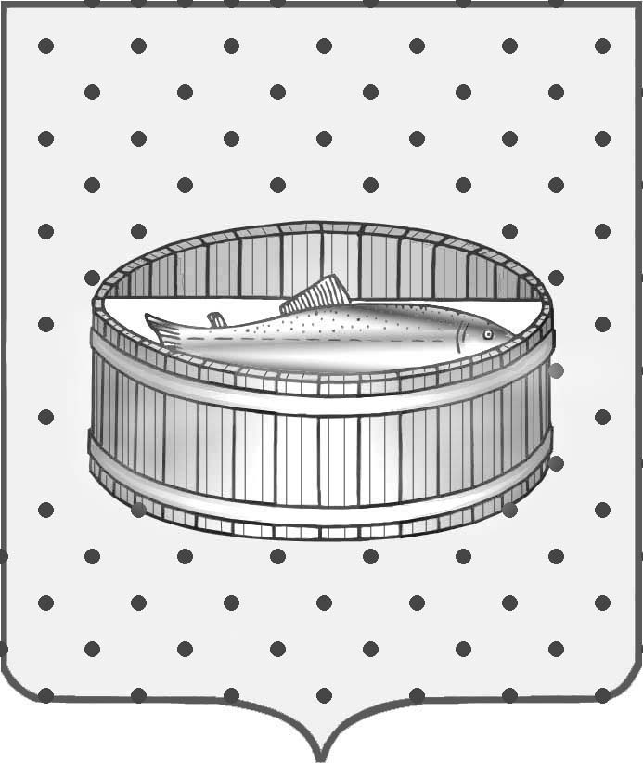

АДМИНИСТРАЦИЯ
ЛУЖСКОГО
МУНИЦИПАЛЬНОГО РАЙОНА ЛЕНИНГРАДСКОЙ ОБЛАСТИ

КОМИТЕТ ОБРАЗОВАНИЯ

188230, Ленинградская область, город Луга,
проспект Кирова, 73,
Тел.:8-813-72-2-20-80, Факс: 2-37-61
e-mail: edu@adm.luga.ru
http://www.adm.luga.ru

ИНФОРМАЦИОННОЕ СООБЩЕНИЕ О РЕЗУЛЬТАТАХ КОНКУРСА

Комитет образования администрации Лужского муниципального района

по итогам Конкурса на замещение вакантной должности руководителя

Муниципального общеобразовательного учреждения «Волошовская средняя общеобразовательная школа»

сообщает, что ни один из кандидатов, подавших заявление на конкурс, не соответствует квалификационным требованиям.

Конкурс на замещение вакантной должности директор муниципального общеобразовательного учреждения «Волошовская средняя общеобразовательная школа» признан несостоявшимся.

И. о. председателя комитета
образования С.В. Красий

АДМИНИСТРАЦИЯ
ЛУЖСКОГО
МУНИЦИПАЛЬНОГО РАЙОНА ЛЕНИНГРАДСКОЙ ОБЛАСТИ

КОМИТЕТ ОБРАЗОВАНИЯ

188230, Ленинградская область, город Луга,
проспект Кирова, 73,
Тел.:8-813-72-2-20-80, Факс: 2-37-61
e-mail: edu@adm.luga.ru
http://www.adm.luga.ru

ИНФОРМАЦИОННОЕ СООБЩЕНИЕ О РЕЗУЛЬТАТАХ КОНКУРСА

Комитет образования администрации Лужского муниципального района
по итогам Конкурса на замещение вакантной должности руководителя

Муниципального общеобразовательного учреждения «Средняя общеобразовательная школа № 3»

сообщает, что в результате оценки участников Конкурса (на основании представленных ими документов об образовании и трудовой деятельности, планов-графиков программных мер, действий, мероприятий, обеспечивающих развитие общеобразовательного организации с учётом их ресурсного обеспечения (финансово-экономические, кадровые, информационные, научно-методические), а также на основе собеседования) победителем Конкурса признана

Наталья Анатольевна Снигур

И. о. председателя
комитета образования С.В. Красий

АДМИНИСТРАЦИЯ
ЛУЖСКОГО
МУНИЦИПАЛЬНОГО РАЙОНА ЛЕНИНГРАДСКОЙ ОБЛАСТИ

КОМИТЕТ ОБРАЗОВАНИЯ

188230, Ленинградская область, город Луга,
проспект Кирова, 73,
Тел.:8-813-72-2-20-80, Факс: 2-37-61
e-mail: edu@adm.luga.ru
http://www.adm.luga.ru

ИНФОРМАЦИОННОЕ СООБЩЕНИЕ О РЕЗУЛЬТАТАХ КОНКУРСА

Комитет образования администрации Лужского муниципального района

по итогам Конкурса на замещение вакантной должности руководителя

Муниципального общеобразовательного учреждения «Торошковская средняя общеобразовательная школа»

сообщает, что в результате неявки участника конкурса Алексеева С.Г. конкурс признан несостоявшимся.

И. о. председателя комитета
образования С.В. Красий

